
GEAUTOMATISEERDE OMGEVINGSMEETNETWERKEN
Gebruikershandleiding
Aquatos Web LTX
IP-datalogger voor peil- en watermonitoring
Logger Type 1500
TerraTransfer GmbH
Ottostrasse 19a · 44867 Bochum · Duitsland
Telefoon: +49 2327 83 44 85-1
www.terratransfer.de
Uitgave: april 2026 · Documentnr. TT-ANL-LTX-001

Inhoudsopgave
Inhoudsopgave 2
I Disclaimer 3
II Veiligheidsinstructies 4
III Specifieke veiligheidsinstructies 5
Deel 1 Leveringsomvang 6
Deel 2 Inleiding 7
Deel 3 Installatie 8
3.1 Mechanica 8
3.2 Inbouw in de peilbuis 8
3.3 Antennemontage 9
3.4 SIM-kaart plaatsen 9
3.5 Batterijen plaatsen en vervangen 10
3.6 Eerste ingebruikname 10
Deel 4 Configuratie met BlueShell 11
4.1 Over BlueShell 11
4.2 Installatie van de software 11
4.3 Hoofdmenu en verbinding 11
4.4 Knoppenmenu – functies in één oogopslag 12
4.5 Apparaatparameters – basisinstellingen 13
4.6 Systeemparameters (sys-param) 15
4.7 Tarrering en kanaalinstellingen 16
4.8 Alarmconfiguratie 18
4.9 Terminal – firmware-updates en diagnose 18
Deel 5 Bedrijf 20
5.1 Sensoren aansluiten (SDI-12) 20
5.2 Meting starten 20
Deel 6 Onderhoud 22
6.1 BlueShell – lokale configuratiesoftware 22
6.2 Datalogger 22
Deel 7 Probleemoplossing 25
Deel 8 Reparatie 26
Deel 9 Technische gegevens 27
Technische specificaties datalogger 27
Deel 10 Verplichtingen van de exploitant en afvoer 28
10.1 Verplichtingen van de exploitant 28
Europese Unie 28
Wereldwijd 28
10.2 Demontage en afvoer 28
Vóór de demontage 28
Afvoer 28
EU-AEEA-richtlijn 29
Contact 30

I Disclaimer
De in deze handleiding opgenomen informatie was bij publicatie in overeenstemming met de stand van de techniek. Latere actualiseringen zijn echter mogelijk.
Deze handleiding omvat niet alle details van het ontwerp, de productie of de varianten van het apparaat en behandelt niet elke mogelijke situatie die zich tijdens installatie, bedrijf of onderhoud kan voordoen. TerraTransfer GmbH is niet aansprakelijk voor incidentele, indirecte, bijzondere of gevolgschade die voortvloeit uit of verband houdt met deze documentatie en de daarin opgenomen informatie – ook niet wanneer TerraTransfer op de mogelijkheid van dergelijke schade is gewezen.
Mocht u in een TerraTransfer-product een fout vaststellen, dan verzoeken wij u dit aan TerraTransfer GmbH te melden. Wij zullen al het mogelijke doen om het probleem direct te verhelpen.
Auteursrecht: Geen enkel deel van dit werk mag zonder schriftelijke toestemming van de uitgever in enige vorm of op enige wijze worden gereproduceerd. TerraTransfer GmbH staat gebruikers toe om delen van de documentatie uitsluitend voor eigen gebruik op papier af te drukken.
Merkrechtelijke informatie: Producten en diensten van TerraTransfer GmbH waarnaar in dit document wordt verwezen, zijn handelsmerken of geregistreerde handelsmerken van TerraTransfer GmbH. Andere gebruikte productnamen kunnen handelsmerken van hun respectieve eigenaars zijn.
© 2026 TerraTransfer GmbH. Alle niet uitdrukkelijk verleende rechten voorbehouden.

II Veiligheidsinstructies
Lees de gebruikershandleiding inclusief alle bedieningsinstructies volledig door voordat u de Aquatos Web LTX installeert, aansluit en in bedrijf neemt. De handleiding beschrijft het beoogde gebruik van het product. Zij is bestemd voor gekwalificeerd vakpersoneel dat vertrouwd en opgeleid is met installatie, montage, bedrading, inbedrijfstelling en bedrijf.
- Bewaar de gebruikershandleiding binnen handbereik voor latere raadpleging.
- Neem bij vragen over de inhoud van de handleiding (of delen daarvan) voor verdere ondersteuning contact op met TerraTransfer GmbH of een door haar aangewezen vakhandelaar.
- De Aquatos Web LTX is bestemd voor toepassingen in de hydrometrie en omgevingsmonitoring.
- Voor aanvang van de werkzaamheden moeten de werking en de integriteit van het systeem worden gecontroleerd.
- Controleer de Aquatos Web LTX op zichtbare gebreken. In het bijzonder dienen bevestigingen, aansluitingen, mechanische onderdelen, interne en externe communicatievoorzieningen en energie- en voedingsleidingen te worden gecontroleerd.
- Wanneer gebreken worden vastgesteld die de bedrijfsveiligheid kunnen aantasten, moeten de werkzaamheden worden gestaakt. Dit geldt zowel voor gebreken die vóór aanvang als tijdens de werkzaamheden worden geconstateerd.
- Gebruik de Aquatos Web LTX niet in explosiegevaarlijke omgevingen.
- Deze gebruikershandleiding definieert de omgevings- en klimaatcondities en de mechanische en elektrische voorwaarden. Installatie, bedrading, inbedrijfstelling en bedrijf moeten deze voorschriften strikt naleven.
- Onderhoudswerkzaamheden mogen uitsluitend worden uitgevoerd wanneer geen gereedschappen of machines in bedrijf zijn.
- Wanneer beveiligingsvoorzieningen voor onderhoud zijn verwijderd, moeten deze direct na afronding weer worden teruggeplaatst.
- Voer in geen geval zelf elektrische of mechanische diagnoses, inspecties of reparaties uit. Stuur het product voor onderhoud terug naar TerraTransfer GmbH. Aanwijzingen voor de retourzending vindt u in hoofdstuk 8 (Reparatie).
Let op: Aanwijzing voor afvoer: na buitenbedrijfstelling dient de Aquatos Web LTX te worden afgevoerd in overeenstemming met de lokale afval- en milieuvoorschriften. De Aquatos Web LTX mag in geen geval bij het huishoudelijk afval worden gedaan.
Let op: De in- en uitgangen van het apparaat zijn beveiligd tegen elektrostatische ontladingen en overspanningen (ESD). Raak de elektronische componenten in geen geval aan! Moeten componenten toch worden aangeraakt, ontlaad uzelf dan eerst, bijv. door geaarde metalen delen aan te raken.

III Specifieke veiligheidsinstructies
- Deze handleiding beschrijft het bedrijf van het meetsysteem Aquatos Web LTX.
- De Aquatos Web LTX is ontworpen voor hydrologische metingen, in het bijzonder voor het registreren van grondwater- en oppervlaktewaterpeilen.
- Bij werkzaamheden nabij stromend water is er een verhoogd verdrinkingsgevaar. De exploitant moet de werkplek voorzien van geschikte beveiligings- en reddingsuitrusting (reddingsvest, reddingsboei, lijn o.i.d.).

Deel 1 Leveringsomvang
Tot de standaard leveringsomvang van de Aquatos Web LTX behoort:
- Aquatos Web LTX – IP-datalogger in een buisbehuizing (V4A roestvast staal)
De Aquatos Web LTX kan optioneel met de volgende accessoires worden besteld:
- Hydrostatische druksensor (Piezo type 0312 of Keramiek type 0420)
- Antenne (staaf-, helix- of ondergrondse antenne)
- Batterijen (voorgemonteerd)
Opmerking: Lithiumbatterijen worden als gevaarlijke goederen aangemerkt. De extra inspanning kan de verzendkosten beïnvloeden.

Deel 2 Inleiding
Hartelijk dank dat u voor een product van TerraTransfer GmbH heeft gekozen. Wij wensen u veel plezier met uw nieuwe apparaat.
TerraTransfer GmbH ontwikkelt, produceert, verkoopt en exploiteert hoogwaardige meetinstrumenten, dataloggers en communicatietechniek. Onze producten worden met passie voor omgevingsmonitoring ontwikkeld – met een diepgaand begrip van de kwaliteit, nauwkeurigheid en robuustheid die meettechnici in het veld nodig hebben.
Deze handleiding helpt u de Aquatos Web LTX te begrijpen, te installeren en in te zetten. Mist u informatie of zijn gegevens onduidelijk, aarzel dan niet om contact met ons op te nemen.
De Aquatos Web LTX (TerraTransfer Logger Type 1500) is een IP-datalogger met een extreem laag stroomverbruik, ontwikkeld voor het registreren van waterpeil en temperatuur in grondwater en oppervlaktewater tot en met algemene watermonitoringtoepassingen. Standaard wordt de Aquatos Web LTX geleverd met een gekoppelde waterstands- en watertemperatuursensor met een nauwkeurigheid van 0,1 % FS (Full Scale). De geventileerde druksensoren compenseren luchtdruk- en temperatuurschommelingen automatisch en leveren te allen tijde gecorrigeerde meetwaarden.
Typenummer: Het apparaat staat in de firmware en in de BlueShell-software vermeld als Logger Type 1500. Dit typenummer identificeert de hardwaregeneratie eenduidig en is bijv. zichtbaar in het terminalvenster („Device Typ: 1500”).
De Aquatos Web LTX is uitgerust met een Bluetooth 5-interface (BLE) voor lokale communicatie. Voor de externe datatransmissie gebruiken actuele Aquatos Web LTX-loggers de mobiele standaard LTE-M (4G / LTE Cat M) met fallback naar NB-IoT en 2G / GSM – afhankelijk van de netwerkbeschikbaarheid op de inzetlocatie. De datatransmissie verloopt versleuteld via HTTPS rechtstreeks naar het Sensormanager-webportaal; de end-to-end-versleuteling van de meetgegevens is gebaseerd op AES-128-CBC (door het Duitse BSI aanbevolen).
De transmissie is gebaseerd op IP-protocollen en maakt gebruik van cellulaire mobiele netwerken. Hierdoor kunnen ook grote monitoringnetwerken comfortabel worden opgebouwd, in bedrijf gehouden en met weinig onderhoud worden beheerd. Doordat de datatransmissie bestaande mobiele netwerken gebruikt, vervalt aanvullende veldinfrastructuur – de meetgegevens worden rechtstreeks naar uw server verzonden.
De datalogger gebruikt de tijd van het mobiele netwerk om de interne klok te synchroniseren, zodat altijd een exacte tijdbasis is gewaarborgd.

Deel 3 Installatie
Dit hoofdstuk omvat de volgende paragrafen:
- 3.1 Mechanica
- 3.2 Inbouw in de peilbuis
- 3.3 Antennemontage
- 3.4 SIM-kaart plaatsen
- 3.5 Batterijen plaatsen en vervangen
- 3.6 Eerste ingebruikname

3.1 Mechanica
De behuizing bestaat uit twee V4A roestvaststalen buizen en een kunststof inzet aan de binnenzijde, waarin de batterij en elektronica zijn ondergebracht.
De afdichtingen en afdichtingsvlakken mogen niet verontreinigd of beschadigd raken.
Vóór de montage moeten de afdichtingen en afdichtingsvlakken worden gecontroleerd. Zijn de O-ringen nog voldoende ingevet, dan is bijvetten niet nodig; anders bijvetten met een geschikt silicone- of O-ringvet (bijv. Korasilon Paste, hoogviskeus).
Let op: Monteer afdichtingen nooit met geweld.
Het droogmiddel (silicagel) moet indien nodig worden vervangen. De droogmiddelzakjes bevinden zich aan de binnenzijde onder de bovenste metalen huls: draai hiervoor de kopschroef (antennezijde) los en schuif de huls van het kunststof sensorlichaam af.
Opmerking: Controleer bij elke montage de O-ringafdichting; beschadigde afdichtingen moeten worden vervangen. Richtwaarden voor de luchtvochtigheid in de behuizing: tot 50 % onbedenkelijk, vanaf 70 % moeten de droogmiddelzakjes spoedig worden vervangen, boven 85 % is de vochtigheid te hoog. Vervangend droogmiddel is verkrijgbaar bij TerraTransfer; als alternatief kunnen de meeste droogmiddelen worden geregenereerd door drogen bij 120 °C tot 150 °C gedurende ca. 20 minuten.

3.2 Inbouw in de peilbuis
Voor inbouw in een 2"-buis wordt de rand van het deksel op de buisrand geplaatst.
Voor inbouw in 3"- of 4"-buizen is een adapterring nodig. Adapterringen vanaf 3" beschikken over een opening voor peillinten. De antennes worden afhankelijk van het type inbouw individueel gemonteerd: voor ondergrondse installaties zijn ondergrondse antennes beschikbaar – ze worden tussen het frame en het deksel geklemd.
Helixantennes worden gebruikt voor bovengrondse meetlocaties. Voor de bevestiging wordt het deksel in het midden met een passende boor aangeboord. Door deze opening wordt de antenne op het deksel geschroefd. Binnen gebouwen kan een staafantenne rechtstreeks op de logger worden geschroefd. Na de installatie dient een vergelijkende meting met een peillint te worden uitgevoerd.

3.3 Antennemontage
Het apparaat beschikt over een standaard FME-connector. Zorg ervoor dat de antenne volledig is aangesloten en richt deze indien nodig licht uit voor het beste signaal.
Opmerking: Wij raden dringend een locatiebezoek aan om de kwaliteit en stabiliteit van de netwerkdekking ter hoogte van de antenne te beoordelen. Bij een instabiele of zwakke dekking kan de logger door herhaalde verbindingspogingen meer energie verbruiken dan nodig. Een gebruikelijke oplossing is de antenne hoger te plaatsen – neem contact met ons op als u ondersteuning nodig heeft bij de antennekeuze voor uw meetlocatie.

3.4 SIM-kaart plaatsen
De Aquatos Web LTX gebruikt een nano-SIM. De SIM-kaarthouder (push-pull / friction-fit) bevindt zich aan de zijkant van het kunststof sensorlichaam, onder de bovenste metalen huls.
Om bij de SIM-kaarthouder te komen, draait u de kopschroef (antennezijde) los – het kopdeksel beschermt de antenneaansluiting en vormt tegelijk de ankerring voor de bevestiging in 2"-buizen. Schuif de bovenste metalen huls van het kunststof sensorlichaam af. Draai de geopende logger zo dat de zijdelingse uitsparing met de push-pull-houder zichtbaar is. Schuif de nano-SIM in de houder. Druk om de kaart te verwijderen licht op de kaart; deze kan vervolgens uit de houder worden getrokken.
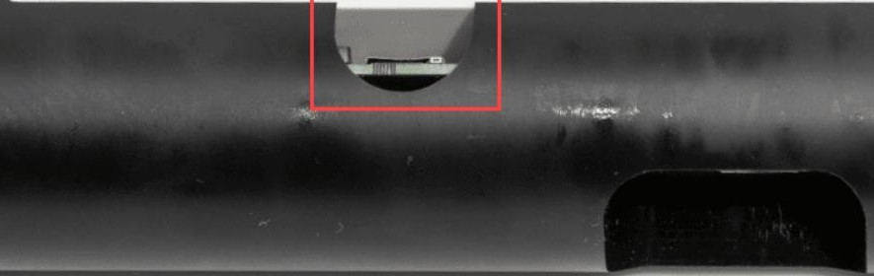

3.5 Batterijen plaatsen en vervangen
Het batterijvak bevindt zich onder de onderste metalen huls. Draai hiervoor de voetschroef (sensorzijde) los en schuif de onderste metalen huls van het kunststof sensorlichaam af.
Geschikte batterijen: 2 × lithium-mono D-cellen, 3,6 V DC. Uitsluitend batterijen die hoge stromen kunnen leveren zijn geschikt, zodat de voor de datatransmissie benodigde piekstromen beschikbaar zijn. Een beproefd batterijtype is de SAFT LSH 20. Batterijen van dit type zijn verkrijgbaar bij gespecialiseerde vakhandelaren.
Let op: Om schade te voorkomen mogen uitsluitend geschikte batterijen worden gebruikt.
Opmerkingen
- Let op de juiste polariteit van de batterijen. Onjuist plaatsen kan de fijnzekering (uitsluitend in de fabriek te herstellen) of de elektronica beschadigen.
- De twee batterijen zijn parallel geschakeld om capaciteit en levensduur te verhogen. De pluspolen van beide batterijen zijn gezamenlijk op dezelfde centrale geleiderklem aangesloten.
De elektronica beschikt over een buffercondensator die korte onderbrekingen van de stroomvoorziening (bijv. tijdens een batterijwissel) overbrugt. Datum en tijd blijven daarbij behouden. Duurt de onderbreking te lang, dan voert de logger een herstart uit. Dit herkent u aan ca. tien knipperpulsen van de groene LED. Het apparaat is daarna gereed voor gebruik; de systeemtijd wordt bij de volgende datatransmissie via het mobiele netwerk automatisch gesynchroniseerd. Wilt u niet wachten op de volgende automatische transmissie, dan kunt u ter plaatse handmatig een transmissie starten.
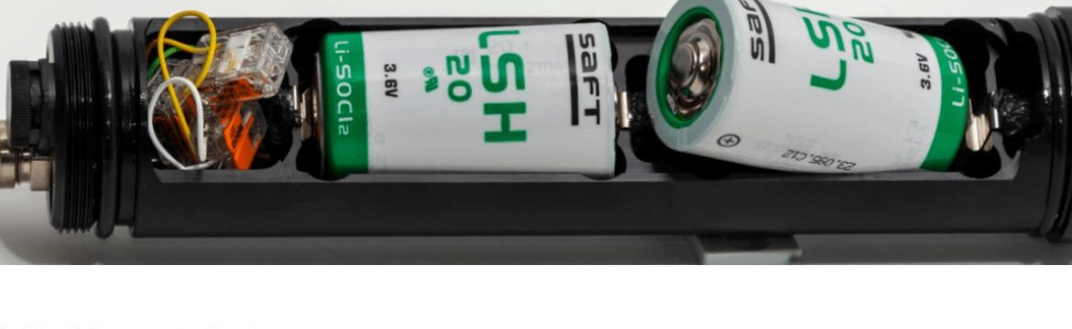

3.6 Eerste ingebruikname
Vanwege Europese transportvoorschriften worden de apparaten zonder geplaatste batterij (de-energized) verzonden. Informatie over het plaatsen van de batterijen vindt u in paragraaf 3.5 (Batterijen plaatsen en vervangen).

Deel 4 Configuratie met BlueShell
De configuratie van de Aquatos Web LTX verloopt via de software TerraTransfer BlueShell. De communicatie tussen pc en logger vindt lokaal plaats via Bluetooth Low Energy (BLE). Met BlueShell kunnen parameters van de logger worden geconfigureerd en actuele meetwaarden direct worden weergegeven.

4.1 Over BlueShell
TerraTransfer BlueShell is een geavanceerde softwareoplossing voor de lokale communicatie tussen een pc of laptop (minimaal Windows 10 en Bluetooth 5.0) en een BLE-datalogger. De software is de centrale interface voor het opzetten van de Bluetooth-verbinding. Met BlueShell kunt u instellingen van de logger aanpassen en geregistreerde meetgegevens in realtime visualiseren.

4.2 Installatie van de software
Volg de onderstaande stappen om TerraTransfer BlueShell te installeren:
- Open in uw browser de website sensormanager.net/files.
- Open daar de map „BlueShell”.
- Download het installatiebestand met de extensie „.exe”.
- Voer het gedownloade bestand uit. Volg de instructies van de installatiewizard om de software op uw apparaat te installeren.

4.3 Hoofdmenu en verbinding
De gebruikersinterface van BlueShell is opgedeeld in drie onderdelen:
- Menubalk (links): Bevat de knoppen voor toegang tot configuratie, hulp en overige functies.
- Hoofdvenster (midden): Toont actuele informatie en meetwaarden van de geselecteerde logger.
- Lijst met beschikbare loggers (rechts): Hier verschijnen alle gedetecteerde dataloggers. Selecteer de gewenste logger om de bijbehorende gegevens of instellingen weer te geven.
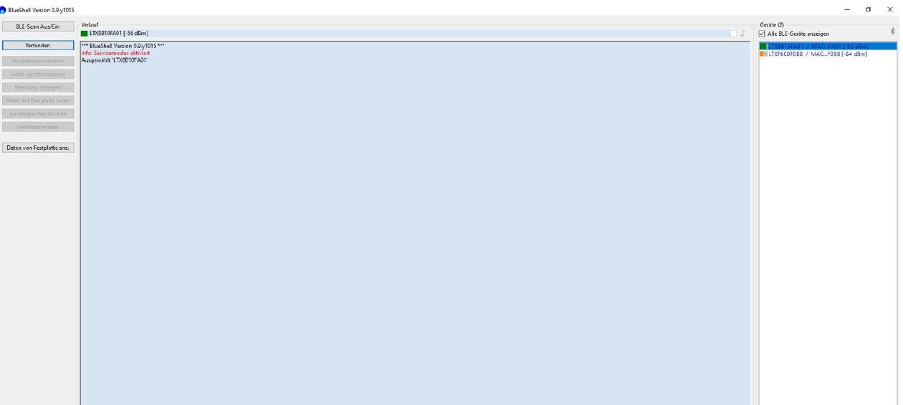
Verbinding tot stand brengen
Volg de onderstaande stappen om een Bluetooth-verbinding tussen pc en Aquatos Web LTX op te bouwen:
- Logger selecteren: In het rechter gedeelte verschijnen alle beschikbare dataloggers. Selecteer de logger waarmee u verbinding wilt maken.
- Verbinding starten: Klik op „Verbinden”. Er opent een venster voor het invoeren van de Bluetooth-pincode.
- Bluetooth-pincode invoeren: Elke datalogger heeft een eigen 6-cijferige Bluetooth-pincode. Voer deze pincode in. De pincode wordt vervolgens op het apparaat (pc, tablet of smartphone) opgeslagen, zodat u deze daar bij volgende verbindingen niet opnieuw hoeft in te voeren. Bij gebruik van een ander apparaat moet de pincode daar eenmalig opnieuw worden ingevoerd.
- Verbinding voltooien: Na het correct invoeren van de pincode wordt de verbinding automatisch tot stand gebracht. U kunt nu gegevens uitlezen en instellingen op de logger uitvoeren.

4.4 Knoppenmenu – functies in één oogopslag
Nadat de verbinding tot stand is gebracht, worden in de linker menubalk de functies vrijgegeven waarmee u de datalogger bedient.
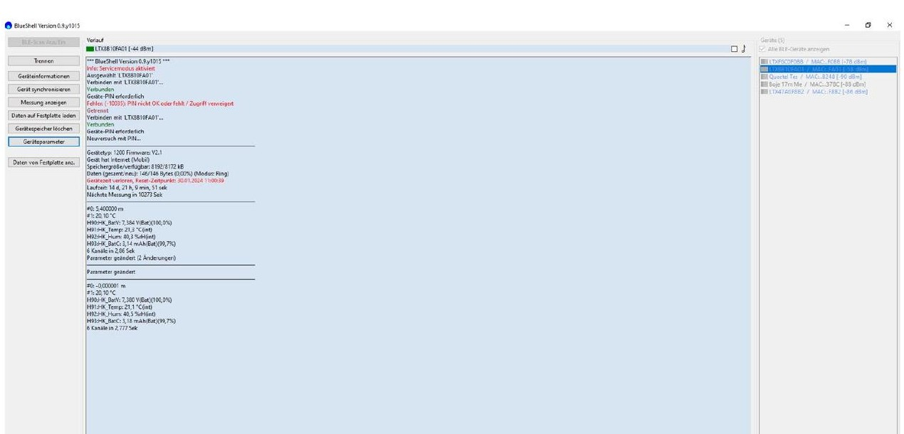
Apparaatinformatie
Geeft een uitgebreid overzicht van belangrijke eigenschappen van de logger: opslagcapaciteit, totale bedrijfsduur en modeltype. Handig om de prestaties en capaciteit van het apparaat te beoordelen.
Apparaat synchroniseren
Synchroniseert de tijd van de logger met die van uw pc. Datum en tijd van de computer worden naar de logger overgedragen. Hierdoor wordt een consistente tijdbasis voor alle geregistreerde meetwaarden gegarandeerd – belangrijk voor nauwkeurige tracering en analyse.
Meting weergeven
Toont de actuele meetwaarden van de aangesloten sensoren. Daarnaast worden de interne statusgegevens (housekeeping-waarden, HK-waarden) – zoals luchtvochtigheid, batterijspanning en apparaattemperatuur – weergegeven. Onmisbaar voor de beoordeling van de omgevingscondities en de apparaatstatus in realtime.
Gegevens naar harde schijf downloaden
Brengt de in de logger opgeslagen meetwaarden over naar uw pc. De gegevens worden opgeslagen als CSV-bestand dat eenvoudig in analyses en rapporten kan worden geïntegreerd – essentieel voor langetermijn-databack-up en evaluatie.
Apparaatgeheugen wissen
Wist het volledige geheugen van de logger. Handig om ruimte vrij te maken voor nieuwe metingen nadat de aanwezige gegevens zijn geback-upt.
Let op: Zorg er vóór het wissen voor dat alle belangrijke gegevens eerst zijn gedownload.
Apparaatparameters
Opent een instellingenmenu waarin de parameters van de logger kunnen worden geconfigureerd – voor een geoptimaliseerde gegevensregistratie afgestemd op uw vereisten en bedrijfsomstandigheden.
Verbinding verbreken
Verbreekt de Bluetooth-verbinding tussen logger en pc op de juiste manier. Hiermee wordt gegarandeerd dat lopende overdrachten netjes worden afgerond en dat dataverlies of -corruptie wordt voorkomen.

4.5 Apparaatparameters – basisinstellingen
In het venster „Apparaatparameters” worden alle wezenlijke bedrijfsinstellingen van de logger vastgelegd:
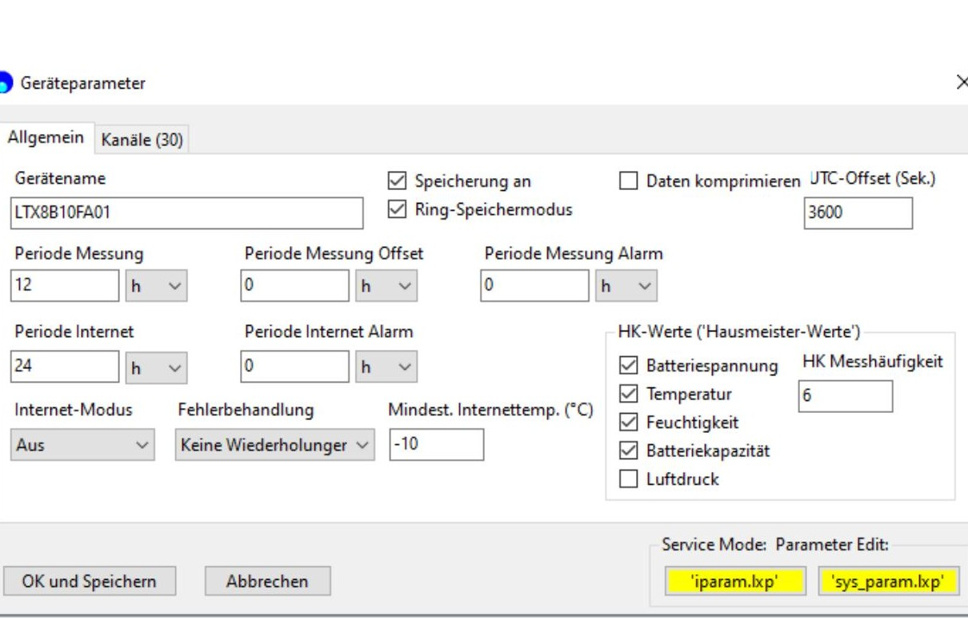
Apparaatnaam
Aan elke datalogger kan een unieke naam worden toegewezen, bijv. een meetlocatienummer of een straatnaam. Deze naam wordt door het online systeem overgenomen en in alle vervolgstappen weergegeven – dat vergemakkelijkt identificatie en beheer. Gebruik geen speciale tekens.
Meetinterval
Definieert het tijdsinterval tussen twee metingen. Het meetinterval kan naar behoefte worden aangepast.
Offset meetinterval
Bij meetintervallen vanaf 5 minuten kiest de logger na de eerste meting automatisch een modulair tijdstip voor de volgende meting (bijv. ieder vol uur bij een interval van 1 uur). Met de offset kan dit tijdstip worden verschoven. Voorbeeld: een offset van 2 uur bij een 12-uurs interval plant de metingen om 02:00 en 14:00 uur.
Meetinterval bij alarm
Bepaalt het interval waarin de logger meet in geval van alarm.
Transmissie-interval
Bepaalt de frequentie van de internettransmissies; waarden tussen 5 minuten en 24 uur zijn mogelijk.
Transmissie-interval bij alarm
Bepaalt het interval waarin de logger in geval van alarm gegevens naar de server verzendt. Zo kan sneller op onverwachte gebeurtenissen worden gereageerd.
Datalogging activeren
Belangrijk – indien nog niet geactiveerd: Vink dit vakje aan zodat de logger meetgegevens registreert. Zonder deze instelling worden geen gegevens opgeslagen.
Internetmodus
Activeert de datatransmissie via het mobiele netwerk. Voor standaardgebruik is de optie „laag stroomverbruik” voldoende.
Systeemparameters (iparam / sys-param)
Om toegang te krijgen tot deze speciale parameters moet de servicemodus in de algemene instellingen worden geactiveerd. Het veld „Productactivering” kan daarbij worden genegeerd.
HK-waarden (housekeeping-waarden)
De HK-waarden omvatten metingen die de logger ook zonder aangesloten sensor kan uitvoeren: luchtvochtigheid in het apparaat, batterijspanning en apparaattemperatuur. Deze waarden zijn standaard actief en worden op de server opgeslagen. Voor aanvullende waarden (bijv. batterijcapaciteit) moet aan de serverzijde een bijbehorend kanaal worden ingericht om foutmeldingen te voorkomen.
UTC-offset
Standaard gebruiken de dataloggers de gecoördineerde wereldtijd (UTC). Om de tijd aan de lokale tijdzone aan te passen, voert u in het veld „UTC-offset” de overeenkomstige waarde in seconden in. Voorbeelden: 3600 seconden komt overeen met Midden-Europese tijd (MET, UTC+1); 7200 seconden komt overeen met Midden-Europese zomertijd (MEZT, UTC+2).

4.6 Systeemparameters (sys-param)
In de configuratie van de systeemparameters (sys-param) worden de netwerk- en verbindingsinstellingen gedefinieerd:
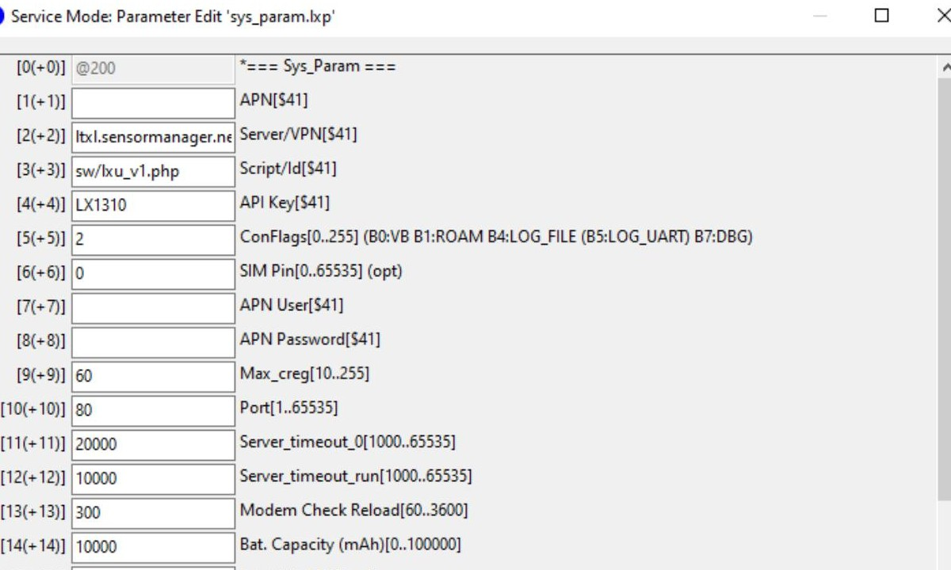
- Veld 2 (server / VPN): Adres van de doelserver waarmee de logger verbinding maakt.
- Veld 3 (script / ID): Naam of pad van het server-side ontvangstscript dat de verzonden gegevens verwerkt.
- Veld 6 (SIM-pincode): Indien nodig: pincode van de SIM-kaart.
- Veld 7 (APN-gebruiker): Access Point Name (APN) voor de mobiele verbinding.
- Veld 8 (APN-wachtwoord): Wachtwoord voor de APN.
Alle overige velden zijn bedoeld voor speciale configuraties en mogen zonder de benodigde vakkennis niet worden gewijzigd – onjuiste waarden kunnen verbindingsproblemen of andere storingen veroorzaken.
Interne parameters (iparam)
De interne parameters (iparam) bieden gedetailleerde instelmogelijkheden voor ervaren gebruikers. Voor het standaardgebruik zijn de basisinstellingen voldoende. Wij raden aan wijzigingen waar mogelijk via de standaardparameterinstellingen door te voeren, om de bedienbaarheid te vergroten en onjuiste configuraties te voorkomen.

4.7 Tarrering en kanaalinstellingen
Onder het tabblad „Kanalen” (linksboven, direct naast „Algemeen”) kunt u het type aangesloten sensor instellen, de eenheid kiezen en de tarreerfunctie oproepen.
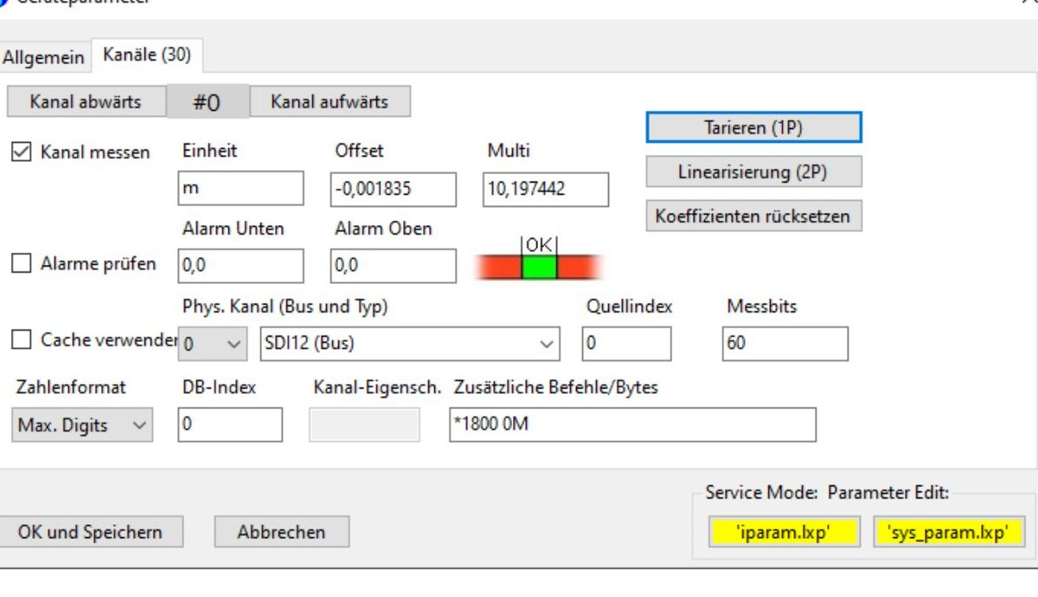
Met „Kanaal omlaag” en „Kanaal omhoog” navigeert u door de kanalen van de logger. Voor elke sensor kan de specifieke meeteenheid worden ingesteld. De tarreerfunctie bereikt u rechtsboven via de knop „Tarreren”.
Offset
De offset is een correctiewaarde die van de gemeten waarde wordt afgetrokken om het gewenste meetresultaat te verkrijgen. Voorbeeld: meet de logger een waterpeil van 10 m, maar moet een hoogte boven NAP van 110 m worden weergegeven, dan moet een offset van −100 worden ingevoerd (10 − (−100) = 110). De juiste offset-waarde kan ook automatisch via de tarreerfunctie worden berekend. Let op: positieve getallen worden afgetrokken, negatieve getallen worden opgeteld.
Multi (vermenigvuldiger)
De standaardinstelling van de vermenigvuldiger is 1,0000. Door een minteken (−) ervoor te zetten wordt de meetwaarde omgekeerd – handig om onderscheid te maken tussen waterkolom en afstand tot het wateroppervlak. Met deze instelling kan ook rekening worden gehouden met de dichtheid van het water. Een waarde van 1,00000 kalibreert voor zoet water. Bij zout water kan het percentage worden aangepast (3 % zoutgehalte komt bijvoorbeeld overeen met een vermenigvuldiger van 0,997000).
Afstand tot wateroppervlak instellen
Volg de onderstaande stappen om het waterpeil als afstand tot het wateroppervlak met behulp van een peillint te tarreren:
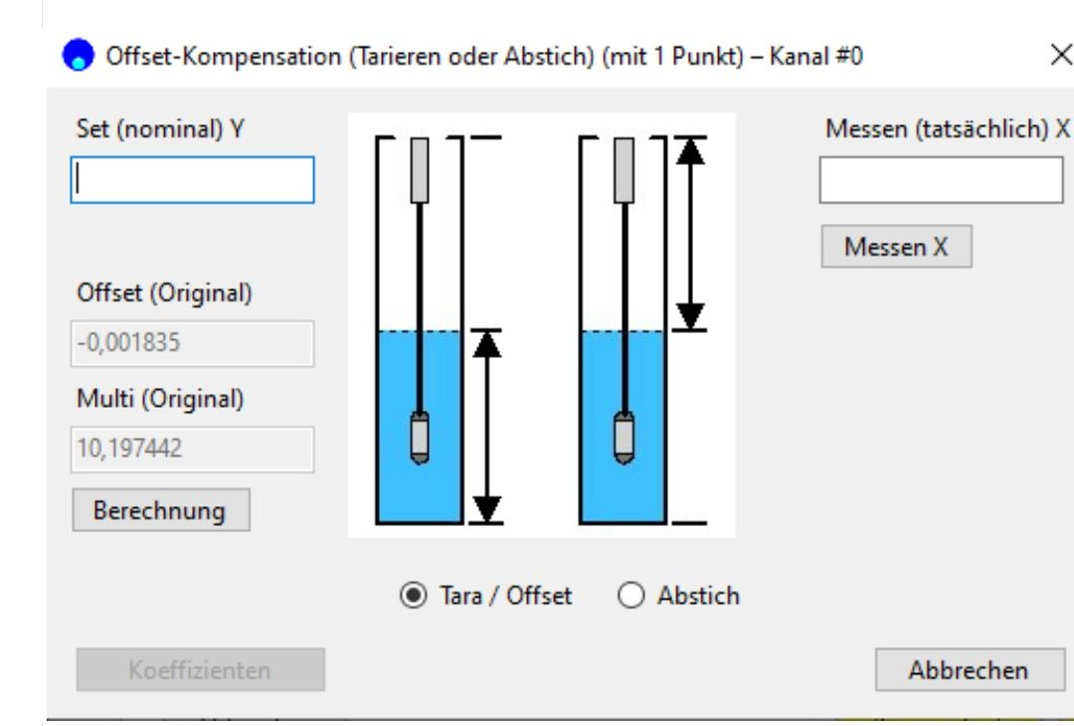
- Meting uitvoeren: Bepaal via „Meten X” de actuele waarde van de sensor.
- Afstand tot wateroppervlak kiezen: Selecteer onderaan in het midden de optie „Afstand tot wateroppervlak”.
- Meetwaarde invoeren: Voer de met het peillint gemeten afstand in het veld „Set” (linksboven) in.
- Berekening uitvoeren: Klik op „Berekenen” om de benodigde coëfficiënten te bepalen.
- Coëfficiënten toepassen: Klik tot slot op „Coëfficiënten” om de aanpassingen op te slaan.
Tarra voor waterpeil
Voor het meten van waterpeilen in oppervlaktewateren:
- Tarra-optie: Zorg ervoor dat „Tarra” is geselecteerd om het waterpeil te meten.
- Lokale waarde invoeren: Voer de ter plaatse bepaalde waarde (NAP of een ander peilnulpunt) in het veld „Set” in.
- Berekening activeren: Klik nogmaals op „Berekenen”. Vermenigvuldiger (Multi) en offset worden automatisch aangepast.

4.8 Alarmconfiguratie
De alarmfunctie dient te worden geactiveerd zodat de logger specifiek op alarmsituaties kan reageren – bijvoorbeeld met kortere meetintervallen of een snellere datatransmissie naar de server in vergelijking met het standaardbedrijf. Deze gebeurtenisgestuurde aansturing is essentieel om in kritieke situaties meer gegevens te verzamelen en tijdig te kunnen reageren. Zodra de meetwaarden weer binnen het normale bereik liggen, keert de logger terug naar de standaard meetintervallen.
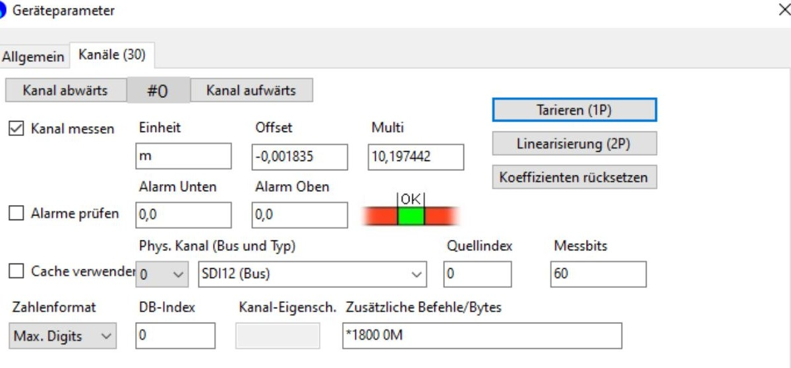
Drempelwaarden instellen
- Onderste drempelwaarde: Wanneer de ingestelde waarde wordt bereikt of onderschreden, activeert de logger de alarmtoestand. Voorbeeld waterpeil: peil daalt onder 1 m → alarm. Voorbeeld afstand tot wateroppervlak: afstand van het grondwateroppervlak tot het maaiveld < 1 m → alarm.
- Bovenste drempelwaarde: Wanneer de ingestelde waarde wordt bereikt of overschreden, activeert de logger de alarmtoestand. Voorbeeld waterpeil: peil overschrijdt 5 m → alarm. Voorbeeld afstand tot wateroppervlak: afstand van het grondwateroppervlak tot het maaiveld < 5 m → alarm.

4.9 Terminal – firmware-updates en diagnose
In het terminalvenster (toegankelijk via de instellingen van de software) kunt u verschillende acties uitvoeren – waaronder firmware-updates en diagnose. De terminal biedt een reeks commando's voor fijnere aansturing en diagnose.
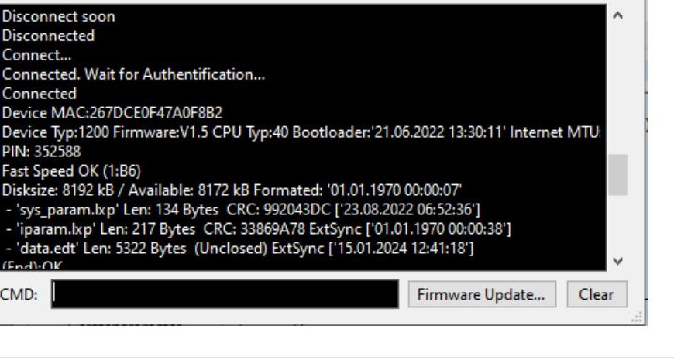
Belangrijke gebruikerscommando: i
Het commando „i” activeert een onmiddellijke internettransmissie naar de server. Zo kunt u controleren of de logger correct is geconfigureerd en gegevens succesvol worden verzonden, zonder te hoeven wachten op de volgende geplande transmissie.
Modemconfiguratiecommando's
@$qeu – Stelt de modem voor Europa / wereldwijd in op GSM / LTE-M zonder LTE-NB (NarrowBand IoT).
@$qwl – Configureert de modem voor Europa / wereldwijd voor GSM, LTE-M en LTE-NB.
@$qlm – Stelt de modem voor Europa / wereldwijd uitsluitend in op LTE-M (zonder LTE-NB en GSM).
Internettransmissiecommando's
i3 – Start een internettransmissie met een langere netwerkscan – geschikt voor zwakke of instabiele netwerken.
i – Standaard internettransmissie zonder aanvullende netwerkdiagnose.
i128 – Gedetailleerde internettransmissie met weergave van netwerktype, provider enz. Bijzonder nuttig voor foutanalyse bij transmissieproblemen.
Apparaat- en modembesturingscommando's
R – Reset van het apparaat zonder gevolgen voor apparaatgeheugen en parameters.
M – Schakelt de modem uit (energiebesparing of herstart bij storing).
m – Schakelt de modem in en herstelt de netwerkverbinding.
Opmerking: Deze commando's bieden uitgebreide controle- en diagnosemogelijkheden in het veld en moeten met beleid en alleen waar nodig worden ingezet, om de systeemintegriteit en communicatie-efficiëntie te waarborgen.

Deel 5 Bedrijf

5.1 Sensoren aansluiten (SDI-12)
De Aquatos Web LTX is ontworpen voor gebruik met SDI-12-sensoren die voldoen aan de SDI-12-standaard. De sensoren worden inwendig aangesloten.
- Energiezuinige sensoren: De Aquatos Web LTX wordt gevoed door twee niet-oplaadbare lithiumbatterijen. Gebruik uitsluitend energiezuinige sensoren; sensoren met een hoge stroombehoefte zijn mogelijk niet compatibel.
- Geen externe aansluitingen: Er zijn geen externe aansluitingen of afsluitingen.
- Interne aansluitingen: Open het onderste uiteinde van de sensorbehuizing om bij de klemmen te komen. De interne WAGO-hefboomklemmen zorgen voor een veilige aansluiting.
- Aderkleuren: Zie de kleurtabel (onder).
- 3-aderige aansluiting: Gebruik voor elke sensor een 3-aderige aansluiting.
- Kabelinvoer: Kabels worden via de wartel aan de onderzijde naar binnen gevoerd.
Let op: Wartels en behuizingsdelen moeten zorgvuldig worden gesloten en geborgd om binnendringen van vocht te voorkomen.

SDI-12 pintoewijzing
Pinkleur | Kabelkleur | Signaal
Wit | Wit | SDI-12 – 12 V, out
Geel | Geel | SDI-12 – GND
Groen | Groen | SDI-12 DATA

WAGO-hefboomklem (afmetingen in mm)
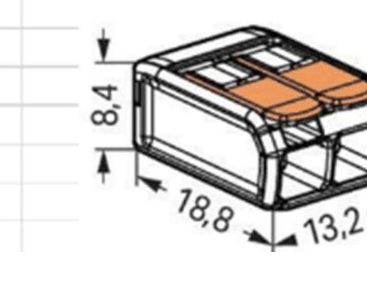

5.2 Meting starten
De Aquatos Web LTX begint met meten zodra de batterijen zijn geplaatst en het apparaat onder spanning staat.
- Gebruikersinstellingen: De meetparameters zijn afhankelijk van de door de gebruiker gedefinieerde instellingen (zie hoofdstuk 4):
  - Meetinterval (scan rate)
  - Registratie-interval (log rate)
  - Transmissie-interval (data transmission rate)
- Lokaal geheugen: De Aquatos Web LTX bewaart een kopie van de meetgegevens in het lokale geheugen (ringbuffer). Is het geheugen vol, dan worden de oudste gegevens overschreven.
- Alarmbewaking: De Aquatos Web LTX kan alarmdrempels bewaken en meldingen genereren wanneer een drempelwaarde wordt overschreden (zie paragraaf 4.8).

Deel 6 Onderhoud

6.1 BlueShell – lokale configuratiesoftware
De software zelf vereist geen speciaal onderhoud. Het wordt aanbevolen om nieuwe updates regelmatig te installeren om de software actueel te houden.

6.2 Datalogger
Onze loggers vereisen slechts weinig onderhoud. Gebruik geen scherpe gereedschappen of agressieve reinigingsmiddelen. Vervang de batterijen alleen wanneer dit nodig is. Open het batterijvak nooit bij regen of vocht – vocht kan systeemstoringen veroorzaken.
Vervangen van het droogmiddel
Bij gebruik onder vochtige omstandigheden moet de silicagel regelmatig worden vervangen. De zelfbewaking levert informatie over de luchtvochtigheid binnen in de behuizing. Ter oriëntatie geldt: tot 50 % luchtvochtigheid onbedenkelijk, vanaf 70 % de waarde in de gaten houden, uiterlijk boven 85 % moeten de droogmiddelzakjes worden vervangen. Wij adviseren de zakjes (telkens 2 g silicagel) te vervangen. Droogmiddel is verkrijgbaar bij lokale vakhandelaren.
Let op: Wordt het droogmiddel niet tijdig vervangen, dan kan de vochtigheid op den duur het verzadigingspunt benaderen – dit kan leiden tot uitval van de elektronica.
Dichtheid controleren
Stijgt de vochtigheid in korte tijd sterk, dan kan de hermetische afdichting zijn aangetast. De oorzaak is vaak materiaaluitzetting als gevolg van grote temperatuurschommelingen. Om schade te voorkomen dienen O-ringen en wartels te worden vervangen.
Invetten van de afdichtingen
De afdichtingen moeten altijd goed ingevet zijn. Controleer bij elke opening van de logger (batterijwissel, SIM-kaartwissel enz.) of de O-ringen nog voldoende gesmeerd zijn – is dat het geval, dan is bijvetten niet nodig; anders bijvetten met een geschikt vet. Gebruik uitsluitend hoogviskeuze siliconenpasta's (bijv. Korasilon Paste, hoogviskeus); ongeschikte vetten kunnen de O-ringen doen opzwellen of beschadigen. De Aquatos Web LTX heeft in totaal vier afdichtingsringen: twee aan de uiteinden van het kunststof sensorlichaam en twee in het midden, naast de tussenwand tussen de twee helften van het lichaam. De onderstaande afbeelding toont de afdichtingen (zwarte O-ringen) aan de onderzijde van het sensorlichaam en twee afdichtingen in het middengedeelte.
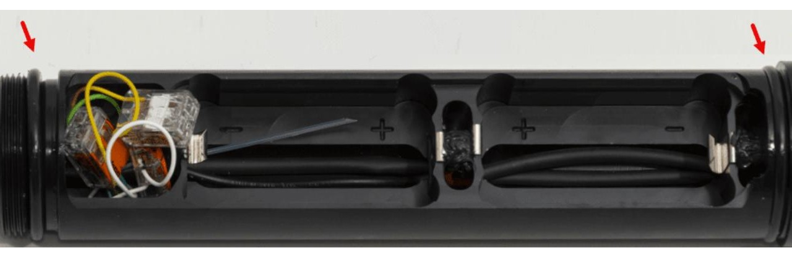
Regelmatige inspecties
- Controleer de fysieke staat van de logger en de behuizing op tekenen van beschadiging of slijtage.
- Controleer antenne en aansluitingen op een vaste bevestiging en afwezigheid van corrosie.
Batterijonderhoud
- Bewaak de batterijstatus regelmatig en vervang de batterijen tijdig om een ononderbroken bedrijf te waarborgen.
- Let bij het vervangen van batterijen op de juiste polariteit – een verkeerde polariteit kan schade veroorzaken.
Data-analyse
- Plan regelmatige downloads van gegevens om de data-integriteit te waarborgen en dataverlies te voorkomen.
- Bewaar de gegevens op meerdere locaties als bescherming tegen verlies.
Kalibratie
- Voer regelmatig kalibraties van de sensoren uit om de meetnauwkeurigheid te behouden.
- Houd rekening met de aanwijzingen van de fabrikant over kalibratie-intervallen en -procedures.
Reiniging
- Houd de behuizing van de logger schoon om afzettingen en verontreinigingen te voorkomen.
- Gebruik geen agressieve chemicaliën; een zachte doek en een mild reinigingsmiddel volstaan in de regel.
Omgevingsobservatie
- Beoordeel de omgevingscondities rondom de logger – bijv. waterpeilen en mogelijke verontreinigingsbronnen.
- Zorg ervoor dat de meetlocatie vrij is van afzettingen of obstakels die de werking beïnvloeden.
Firmware-updates
- Controleer aanbevolen firmware-updates van de fabrikant en installeer deze.
- Gebruik voor updates de software BlueShell (terminalvenster).
Locatie-inspecties
- Voer periodieke locatie-inspecties uit om de bedrijfsomgeving en de netwerkdekking te beoordelen.
- Pak problemen met signaalsterkte of veranderingen in de omgeving tijdig aan.
Documentatie
- Houd een logboek bij van alle onderhoudswerkzaamheden: inspecties, reparaties, kalibraties.
- Documenteer alle wijzigingen aan de meetlocatie die invloed kunnen hebben op de prestaties.
Opmerking: Heeft u verdere ondersteuning nodig, neem dan contact op met de klantenservice van TerraTransfer GmbH.

Deel 7 Probleemoplossing
Datalogger
- Behuizing beschadigd: Neem contact op met de klantenservice en stuur het apparaat in voor onderhoud.
- Kabel beschadigd: Neem contact op met de klantenservice en stuur het apparaat in voor onderhoud.
- Vochtigheid in de behuizing stijgt:
  - Richtwaarden: tot 50 % luchtvochtigheid onbedenkelijk, vanaf 70 % in de gaten houden, uiterlijk boven 85 % droogmiddelzakjes vervangen. Vervang de droogmiddelzakjes (2 g silicagel). Droogmiddel is verkrijgbaar bij lokale handelaren of de vakhandel.
  - Stijgt de vochtigheid in zeer korte tijd sterk (bijv. van < 50 % naar boven 85 % binnen enkele dagen), dan kan de hermetische afdichting beschadigd zijn – vaak door materiaaluitzetting als gevolg van grote temperatuurverschillen. Vervang O-ringen en wartels om vervolgschade te voorkomen. Neem contact op met de klantenservice.

Deel 8 Reparatie
Precisie-instrumenten en dataloggers van TerraTransfer GmbH worden vervaardigd in kwaliteitsbewaakte processen. Alle productie- en montagelocaties zijn ISO 9001 gecertificeerd. Elk exemplaar wordt vóór verzending in de fabriek getest en gekalibreerd. Zo zorgen wij ervoor dat TerraTransfer-producten bij aflevering hun volledige prestatie leveren.
Ondanks zorgvuldige kwaliteitsborging kunnen binnen of buiten de garantieperiode storingen optreden. In zeldzame gevallen komt een product niet overeen met de bestelling.
In dergelijke gevallen geldt het retour- en reparatiebeleid van TerraTransfer GmbH. Voor u als klant betekent dit:
- Neem contact op met TerraTransfer GmbH via het reparatieaanvraagformulier en de decontaminatieverklaring (op aanvraag of via onze website verkrijgbaar).
- U ontvangt in ruil daarvoor een referentienummer dat op alle verdere correspondentie en op de verzenddocumenten moet worden vermeld.
- Voeg aan de retourdocumenten zo veel mogelijk informatie en/of een duidelijke foutbeschrijving toe – dit ondersteunt onze test-ingenieurs bij de diagnose.
- Verstuur de goederen pas na ontvangst van het referentienummer. Retourzendingen zonder referentienummer worden weliswaar niet geweigerd, maar kunnen leiden tot vertragingen bij de verwerking.
Douane-eisen bij retourzendingen voor garantie- of niet-garantiereparaties: stem met de nationale douane-/belastingautoriteiten de details, processen en vereiste documenten voor invoervrije retourzendingen af. Doorgaans bestaan er specifieke douanetariefcodes (bijv. HS-code 9802.00) die aantonen dat het artikel ter reparatie wordt teruggezonden en geen handelswaarde heeft.
Op douanedocumenten / verzendpapieren dient duidelijk te worden vermeld: „Goods being returned to manufacturer for repair – No Commercial Value”. Retourzendingen moeten vergezeld gaan van een handelsfactuur op bedrijfsbriefpapier. TerraTransfer GmbH behoudt zich het recht voor om kosten in rekening te brengen voor de tijd die nodig is om onjuiste douanedocumenten te corrigeren.
Opmerking: Verpak retourzendingen zorgvuldig en veilig. Transportschade valt niet onder onze garantie en kan tot kosten leiden.

Deel 9 Technische gegevens

Technische specificaties datalogger
Productaanduiding | Aquatos Web LTX
Loggertype | Type 1500 (firmware-identificatie)
Ingangskanalen | SDI-12, 24 kanalen, hoge resolutie
Communicatie | Externe transmissie:  • LTE-M (4G / LTE Cat M), bidirectioneel · fallback naar NB-IoT (LTE-NB) en 2G / GSM  • Datatransmissie via HTTPS (TLS-versleuteld)  • Directe koppeling met het Sensormanager-webportaal  Lokaal: Bluetooth® 5 (BLE) – browsergebaseerde configuratie zonder app  Opmerking: oudere modellen maakten gebruik van 3G / UMTS en 433 MHz (vergunningvrije ISM-band).
Voeding | 2 × SAFT LSH 20 lithiumbatterijen, 3,6 V, 13.500 mAh (niet-oplaadbaar). Tot 10 jaar gebruiksduur, oftewel ca. 2 miljoen metingen / 25.000 transmissies per apparaat.
Gegevensopslag | Intern geheugen voor maximaal 250.000 meetwaarden, niet-vluchtig  Registratie-interval: vrij definieerbaar, minimaal 2 s  Meet- en transmissiecycli vrij programmeerbaar
Materiaal en omgevingscondities | Behuizing: roestvast staal (V4A), ABS-kunststof binnenframe  Beschermingsklasse: IP68  Bedrijfstemperatuur: −25 °C tot +85 °C (zonder ijsvorming)  Uitvoeringen: bovengronds (beschermbehuizing) of ondergronds (peilbuisinbouw)
Afmetingen / gewicht | Ø 48,5 mm · lengte 411,5 mm · 1,5 kg (zonder sensor)
Conformiteit | CE (RED 2014/53/EU, EMC 2014/30/EU) · RoHS-conform
Versleuteling | AES-128-CBC end-to-end (door BSI aanbevolen) · BLE-authenticatie met challenge-response en 6- tot 16-cijferige pincode · firmware volledig versleuteld, uitsluitend ondertekende updates (BLE of OTA)
Alarmering | SMS / e-mail bij overschrijding van grenswaarden · zelfdiagnose (batterij, signaal, temperatuur, vochtigheid)

Deel 10 Verplichtingen van de exploitant en afvoer
Dit hoofdstuk omvat de volgende paragrafen:
- 10.1 Verplichtingen van de exploitant
- 10.2 Demontage / afvoer

10.1 Verplichtingen van de exploitant

Europese Unie
Binnen de Europese interne markt is de exploitant verantwoordelijk voor het naleven van de volgende wettelijke regelingen: de nationale omzetting van Kaderrichtlijn 89/391/EEG en de bijbehorende afzonderlijke richtlijnen – in het bijzonder 2009/104/EG inzake de minimumvoorschriften voor de veiligheid en gezondheid bij het gebruik van arbeidsmiddelen door werknemers op het werk.

Wereldwijd
De exploitant dient de vereiste bedrijfsvergunningen aan te vragen. Daarnaast moeten nationale en regionale milieuvoorschriften worden nageleefd – onafhankelijk van lokale regels met betrekking tot de volgende onderwerpen:
- Arbeidsveiligheid
- Afvoer
Aansluitingen: lokale voorschriften voor elektrische installaties en aansluitingen dienen te worden nageleefd.

10.2 Demontage en afvoer
Bij de afvoer van de apparaten en accessoires moeten de lokale bepalingen over milieubescherming, afvoer en arbeidsveiligheid worden nageleefd.

Vóór de demontage
- Elektrische apparaten: schakel apparaten uit. Koppel elektrische verbruikers los van de voeding – ongeacht of deze op het net of op een andere stroombron zijn aangesloten.
- Mechanische apparaten: zet alle losse onderdelen vast. Voorkom dat het apparaat ongecontroleerd kan bewegen.
- Losmaken van mechanische bevestigingen: houd er rekening mee dat apparaten zwaar kunnen zijn en dat het losmaken van de bevestiging tot mechanische instabiliteit kan leiden.

Afvoer
Houders van afgedankte apparatuur moeten deze gescheiden van het ongesorteerde stedelijke afval inzamelen. Dit geldt in het bijzonder voor afgedankte elektrische en elektronische apparatuur.
Elektrische en elektronische apparatuur mag niet als huishoudelijk afval worden afgevoerd! Afgedankte apparatuur moet gescheiden worden ingezameld en via de lokale inzamel- en innamesystemen worden afgevoerd.
Geïntegreerde of meegeleverde batterijen en accu's moeten van de apparaten worden gescheiden en op de daarvoor bestemde inzamelpunten worden afgevoerd. Aan het einde van hun levensduur moeten de lithiumbatterijen worden afgevoerd volgens de geldende wettelijke voorschriften.

EU-AEEA-richtlijn
Als deelnemer aan de milieumarkt ondersteunt TerraTransfer GmbH het voorkomen en recyclen van afval. Houd rekening met het volgende:
- Vermijden vóór recyclen.
- Recyclen vóór afvoer.
De apparaten dienen te worden afgevoerd in overeenstemming met richtlijn 2012/19/EU. Let op de nationale omzetting van de richtlijn en op begeleidende of aanvullende wetten en regelgeving.

Contact
TerraTransfer GmbH
Ottostrasse 19a
44867 Bochum · Duitsland
Telefoon: +49 2327 83 44 85-1
E-mail: info@terratransfer.de
Web: www.terratransfer.de
HRB 6778 · Amtsgericht Bochum · Directie: Marcel Delker
© 2026 TerraTransfer GmbH · Alle rechten voorbehouden.
Documentnr. TT-ANL-LTX-001 · Uitgave 04/2026

